**[Bài tập] Xây dựng component Select-option**

## 1. Mục tiêu

* Nắm được cách sử dụng các react hook trong ReactJS
* Biết cách thêm và hủy sự kiện trong DOM
* Nắm được cách tham chiếu phần tử trong DOM

## 2. Mô tả

* Cho giao diện sau:

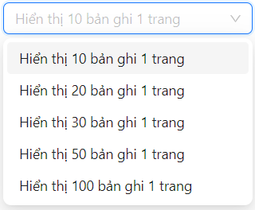

* Thực hiện clone lại giao diện sau bằng JSX và style CSS
* Mặc định giá trị mà Select nhận sẽ là “Hiển thị 10 bản ghi 1 trang”
* Khi click vào phạm vi của input sẽ hiển thị danh sách các option
* Khi click vào từng lựa chọn thì giá trị của ô input sẽ thay đổi theo giá trị mà người dùng click.
* Lựa chọn nào đang được chọn sẽ được active (Có màu nền là màu xám)

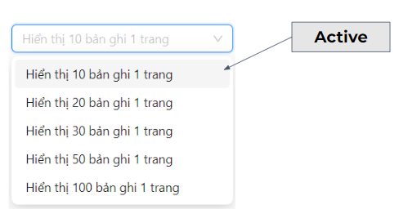

* Khi người dùng click để chọn giá trị và khi người dùng click vào một nơi bất kỳ trên màn hình sẽ sẽ đóng lại Danh sách những option (Sử dụng **useRef()** để xây dựng tính năng này)

## 3. Đánh giá

Để hoàn thành bài thực tập, học viên cần:

* Đưa mã nguồn lên GitHub.
* Dán link của repository lên phần nộp bài trên hệ thống.